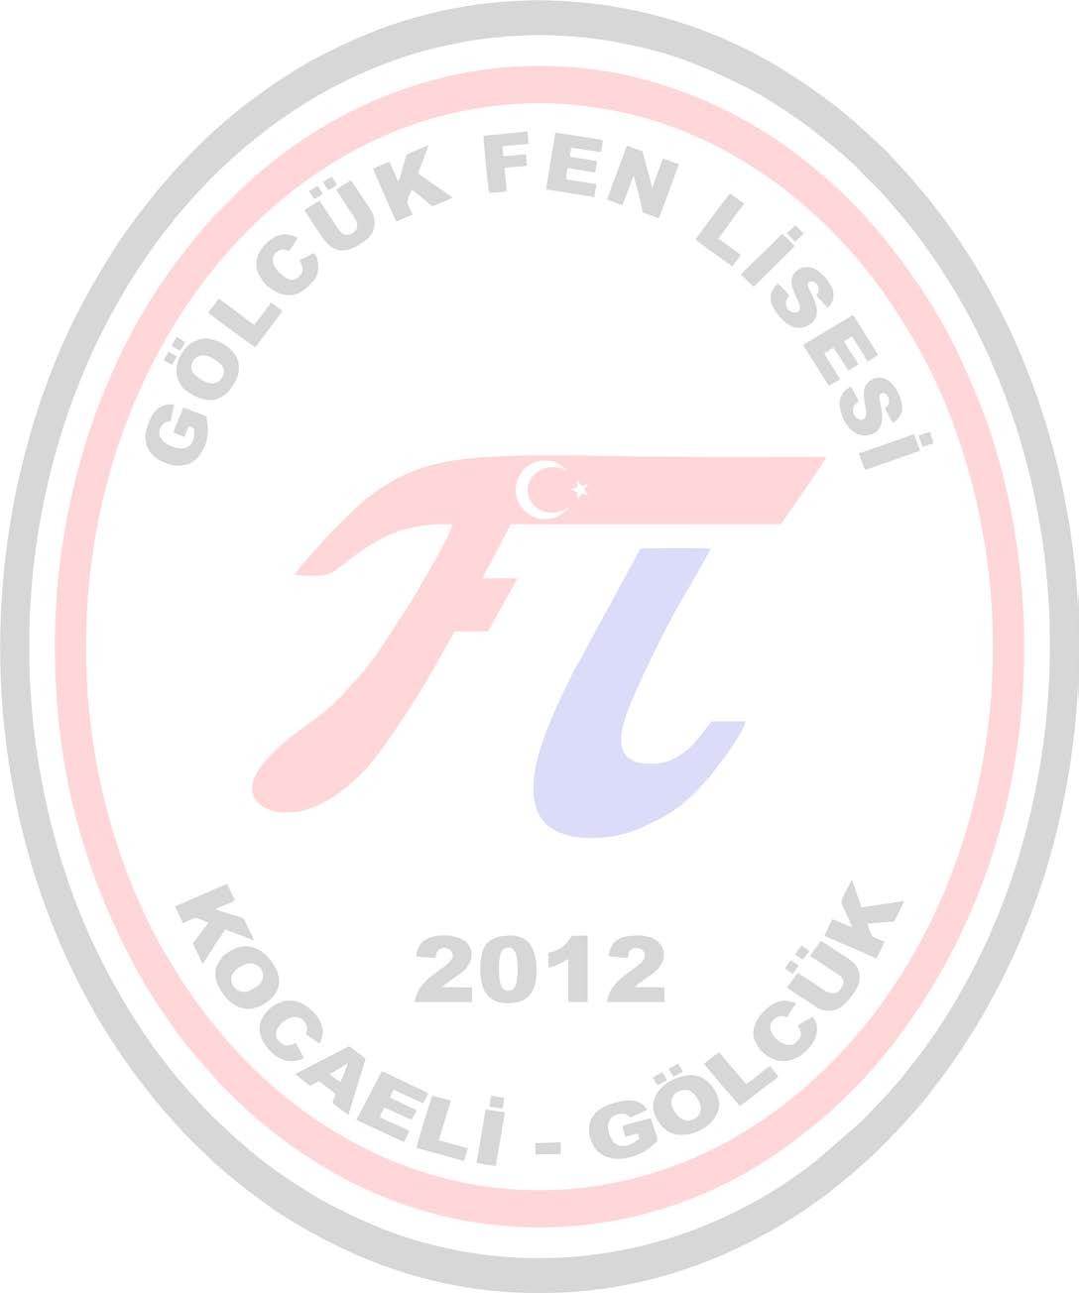 2024-2025 EĞİTİM ÖĞRETİM YILI - GÖLCÜK FEN LİSESİ -EKİM AYI YEMEK LİSTESİ

|  |  |  |  |  |  |
| --- | --- | --- | --- | --- | --- |
| **TARİH** | | **KAHVALTI** | **ÖĞLE YEMEĞİ** | **AKŞAM YEMEĞİ** | **ARA ÖĞÜN** |
| **01.10.2025**  **Salı** | | Beyaz Peynir-Domates-Salatalık-Siyah Zeytin-Yeşil Zeytin-Piknik Reçel-**ACUKA** -Parmak Patates | Yayla Çorba- Tavuk Şinitzel-Patates- Salçalı Makarna- Ayran | Yayla Çorba- Etli Yaz Türlüsü- Salçalı Makarna- Çoban Salata | **Halley**  **Çay** |
| **02.10.2025**  **Çarşamba** | | Beyaz Peynir-Domates-Salatalık-Siyah Zeytin-Piknik Tereyağı-**Piknik Helva**-Piknik Çikolata-Kalem Böreği | Arpa Şehriye Çorbası- Püreli Hasan Paşa Köfte-Domatesli Kuskus Makarna- Karpuz | Arpa Şehriye Çorbası- Ev Mantısı- Börek -Kutu Meyve Suyu | **Çokoprens**  **Çay** |
| **03.10.2025**  **Perşembe** | | Beyaz Peynir-Domates-Salatalık-Siyah Zeytin-Yeşil Zeytin-Tahin Pekmez-Piknik Bal-Yağda Yumurta- **ACUKA** -**SİMİT** | Domates Çorba- Orman Kebabı- Peynirli Makarna- Tel Kadayıf | Domates Çorba- Yoğurtlu Karışık Kızartma- Peynirli Makarna-Kutu Meyve Suyu | **Çokomel**  **Çay** |
| **04.10.2025**  **Cuma** | | Beyaz Peynir-Domates-Salatalık-Siyah Zeytin-Piknik Tereyağı-Piknik Çikolata-Piknik Bal- **Piknik Helva** -Milföy | Tavuk Suyu Çorba- Tavuk Haşlama- Bezelyeli Pirinç Pilavı- Ayran | Tavuk Suyu Çorba- Kıymalı Ispanak- Bezelyeli Pirinç Pilavı- Yoğurt | **Eti Puf**  **Çay** |
| **05.10.2025**  **Cumartesi** | | Beyaz Peynir-Domates-Salatalık-Siyah Zeytin-Piknik Tereyağı-Piknik Çikolata-Piknik Helva- **ACUKA** -Kalem BÖreği | Tarhana Çorba- İzmir Köfte-Sade Makarna- Kutu Meyve Suyu | Tarhana Çorba- Dolma Biber -Börek- Kutu Meyve Suyu | **Eti Cin**  **Çay** |
| **06.10.2025**  **Pazar** | | Beyaz Peynir-Domates-Salatalık-Siyah Zeytin-Yeşil Zeytin-Piknik Reçel-Piknik Bal- **Piknik Helva** –Menemen | Yayla Çorba-  Etli Patates- Şehriyeli Pirinç Pilavı- Ayran | Yayla Çorba-  Etli Patates- Şehriyeli Pirinç Pilavı- Ayran | **Halley**  **Çay** |
| **07.10.2025**  **Pazartesi** | | Beyaz Peynir-Domates-Salatalık-Siyah Zeytin-Piknik Tereyağı-Piknik Çikolata-Piknik Bal- **Piknik Helva** Haşlama Yumurta-**SİMİT** | Ezo Gelin Çorba- Etli Kuru Fasulye- Şehriyeli Bulgur Pilavı-Turşu | Ezo Gelin Çorba- Çiftlik Köfte- Şehriyeli Bulgur Pilavı-Karpuz | **Çokoprens**  **Çay** |
| **08.10.2025**  **Salı** | | Beyaz Peynir-Domates-Salatalık-Siyah Zeytin-Yeşil Zeytin-Piknik Reçel- **ACUKA** -Parmak Patates | Toyga Çorba-Mantarlı Tavuk Sote-Erişte- Muz | Toyga Çorba-Patates Oturtma-Erişte-Cacık | **Çokomel**  **Çay** |
| **09.10.2025**  **Çarşamba** | | Beyaz Peynir-Domates-Salatalık-Siyah Zeytin-Piknik Tereyağı-**Piknik Helva**-Piknik Çikolata-Kalem Böreği | Tel Şehriye Çorba -Kadın Budu Köfte- Salçalı Makarna- Kutu Meyve Suyu | Tel Şehriye Çorba -Tavuklu Bezelye- Salçalı Makarna- Çoban Salata | **Eti Puf**  **Çay** |
| **10.10.2025**  **Perşembe** | | Beyaz Peynir-Domates-Salatalık-Siyah Zeytin-Yeşil Zeytin-Tahin Pekmez-Piknik Bal- **ACUKA** -Sosisli Yumurta | Domates Çorba- Etli Patates-Domatesli Kuskus Makarna- Kutu Meyve Suyu | Domates Çorba- Yoğurtlu Karışık kızartma-Domatesli Kuskus Makarna- Kutu Meyve Suyu | **Eti Cin**  **Çay** |
| **11.10.2025**  **Cuma** | | Beyaz Peynir-Domates-Salatalık-Siyah Zeytin-Piknik Tereyağı-Piknik Çikolata-Piknik Bal- **Piknik Helva** -Milföy | Tavuk Suyu Çorba- Tavuklu Pilav- Kemal Paşa | Tavuk Suyu Çorba- Etli Yaz Türlüsü- Pirinç Pilavı-Kutu Meyve Suyu | **Halley**  **Çay** |
| **12.10.2025**  **Cumartesi** | | Beyaz Peynir-Domates-Salatalık-Siyah Zeytin-Piknik Tereyağı-Piknik Çikolata-Piknik Helva- **ACUKA**- Kalem Böreği | Yayla Çorba – Etli Taze Fasulye- Salçalı Makarna-Çoban Salata | Yayla Çorba – Etli Taze Fasulye- Salçalı Makarna-Çoban Salata | **Çokoprens**  **Çay** |
| **13.10.2025**  **Pazar** | | Beyaz Peynir-Domates-Salatalık-Siyah Zeytin-Yeşil Zeytin-Piknik Reçel-Piknik Bal- **Piknik Helva** –Menemen | Tarhana Çorba- Ev Mantısı- Börek-Ayran | Tarhana Çorba-Z.Yağlı Biber Dolma- Börek-Ayran | **Çokomel**  **Çay** |
| **14.10.2025**  **Pazartesi** | | Beyaz Peynir-Domates-Salatalık-Siyah Zeytin-Piknik Tereyağı-Piknik Çikolata-Piknik Reçel- **Piknik Helva** -Haşlama Yumurta-**SİMİT** | Süzme Mercimek Çorba-Tavuk Şinitzel-Patates- Mısırlı Pirinç Pilavı-Ayran | Süzme Mercimek Çorba-Etli Nohut- Mısırlı Pirinç Pilavı-Turşu | **Çokoprens**  **Çay** |
| **15.10.2025**  **Salı** | | Beyaz Peynir-Domates-Salatalık-Siyah Zeytin-Yeşil Zeytin-Piknik Reçel **ACUKA** --Parmak Patates | Toyga Çorba- Patlıcan Oturtma- Domatesli Bulgur Pilavı- Cacık | Toyga Çorba- Yoğurtlu Kıymalı Ispanak- Domatesli Bulgur Pilavı- Yoğurt | **Çokomel**  **Çay** |
| **16.10.2025**  **Çarşamba** | | Beyaz Peynir-Domates-Salatalık-Siyah Zeytin-Piknik Tereyağı-**Piknik Helva**-Piknik Çikolata-Kalem Böreği | Arpa Şehriye Çorba- İzmir Köfte- Domatesli Kuskus Makarnaı- Kutu Meyve Suyu | Arpa Şehriye Çorba-Z.Yağlı Barbunya- Domatesli Kuskus Makarna- Elma | **Eti Puf**  **Çay** |
| **17.10.2025**  **Perşembe** | | Beyaz Peynir-Domates-Salatalık-Siyah Zeytin-Yeşil Zeytin-Tahin Pekmez-Piknik Bal-Sosisli Yumurta **ACUKA** --**SİMİT** | Domates Çorba-Z.Yağlı Taze Fasulye- Fırın Makarna- muz | Domates Çorba-Fırın Tavuk-Salçalı Makarna- Kutu Meyve Suyu | **Eti Cin**  **Çay** |
| **18.10.2025**  **Cuma** | | Beyaz Peynir-Domates-Salatalık-Siyah Zeytin-Piknik Tereyağı-Piknik Çikolata-Piknik Bal- **Piknik Helva** -Mİlföy | Erişteli Yeşil Mercimek- Ev Mantısı- Börek-İrmik Tatlısı | Erişteli Yeşil Mercimek- Tavuklu Mantar Sote-Salçalı Makarna-Kutu Meyve Suyu | **Halley**  **Çay** |
| **19.10.2025**  **Cumartesi** | Beyaz Peynir-Domates-Salatalık-Siyah Zeytin-Piknik Tereyağı-Piknik Çikolata-Piknik Helva- **ACUKA** -Kalem Böreği | | Ezo Gelin Çorba- Dolma Biber – Börek- Yoğurt | Ezo Gelin Çorba- Sade Karışık Kızartma – Börek- Yoğurt | **Çokoprens**  **Çay** |
| **20.10.2025**  **Pazar** | Beyaz Peynir-Domates-Salatalık-Siyah Zeytin-Yeşil Zeytin-Piknik Reçel-Piknik Bal- **Piknik Helva** –  Menemen | | Yayla Çorba- Etli Kuru Fasulye-  Sebzeli Bulgur Pilavı- Turşu | Yayla Çorba- Etli Kuru Fasulye-  Sebzeli Bulgur Pilavı- Ayran | **Çokomel**  **Çay** |
| **21.10.2025**  **Pazartesi** | Beyaz Peynir-Domates-Salatalık-Siyah Zeytin-Piknik Tereyağı-Piknik Çikolata-Piknik Reçel- **Piknik Helva** –  Haşlama Yumurta-**SİMİT** | | Süzme Mercimek Çorba-Etli Kuru Fasulye-Pirinç Pilavı- Turşu | Süzme Mercimek Çorba- İslim Kebabı-Pirinç Pilavı-Ayran | **Çokoprens**  **Çay** |
| **22.10.2025**  **Salı** | Beyaz Peynir-Domates-Salatalık-Siyah Zeytin-Yeşil Zeytin-Piknik Reçel-**ACUKA** -Parmak Patates | | Toyga ÇorbaTavuklu - Mantar Sote-Domatesli Kuskus Makarna- Elma | Toyga Çorba- Kıymalı Bezelye-Domatesli Kuskus Makarna-Kutu Meyve Suyu | **Çokomel**  **Çay** |
| **23.10.2025**  **Çarşamba** | Beyaz Peynir-Domates-Salatalık-Siyah Zeytin-Piknik Tereyağı-**Piknik Helva**-Piknik Çikolata-Kalem Böreği | | Tel Şehriye Çorba- Dalyan Köfte- Şehriyeli Bulgur Pilavı- Ayran | Tel Şehriye Çorba- Etli Nohut- Şehriyeli Bulgur Pilavı- Turşu | **Eti Puf**  **Çay** |
| **24.10.2025**  **Perşembe** | Beyaz Peynir-Domates-Salatalık-Siyah Zeytin-Yeşil Zeytin-Tahin Pekmez-Piknik Bal-Yağda Yumurta- **ACUKA** -**SİMİT** | | Ezo Gelin Çorba- Z.Yağlı Taze Fasulye- Fırın Makarna- Kutu Meyve Suyu | Ezo Gelin Çorba- Patlıcan Oturtma- PirinçPilavı- Cacık | **Eti Cin**  **Çay** |
| **25.10.2025**  **Cuma** | Beyaz Peynir-Domates-Salatalık-Siyah Zeytin-Piknik Tereyağı-Piknik Çikolata-Piknik Bal- **Piknik Helva** -Milföy | | Tavuk Suyu Çorba- Tavuklu Nohutlu Pilav- Şekerpare | Tavuk Suyu Çorba-Kabak Mücver-Börek - Yoğurt | **Halley**  **Çay** |
| **26.10.2025**  **Cumartesi** | Beyaz Peynir-Domates-Salatalık-Siyah Zeytin-Piknik Tereyağı-Piknik Çikolata-Piknik Helva- **ACUKA** -Kalem Böreği | | Yayla Çorba- Domatesli Kızartma- Salçalı Makarna- Kutu Meyve Suyu | Yayla Çorba- Etli Patates- Salçalı Makarna- Çoban Salata | **Çokoprens**  **Çay** |
| **27.10.2025**  **Pazar** | Beyaz Peynir-Domates-Salatalık-Siyah Zeytin-Yeşil Zeytin-Piknik Reçel-Piknik Bal- **Piknik Helva** –Menemen | | Tarhana Çorba- Tavuklu Bezelye- Arpa Pilavı-Ayran | Tarhana Çorba- Tavuklu Bezelye- Arpa Pilavı-Ayran | **Çokomel**  **Çay** |
| **28.102025**  **Pazartesi** | Beyaz Peynir-Domates-Salatalık-Siyah Zeytin-Piknik Tereyağı-Piknik Çikolata-Piknik Bal- **Piknik Helva** Haşlama Yumurta-**SİMİT** | | Süzme Mercimek Çorba- Etli Nohut-Şehriyeli Pirinç Pilavı-Elma | Süzme Mercimek Çorba- Patates Oturtma-Şehriyeli Pirinç Pilavı- Cacık | **Çokoprens**  **Çay** |
| **29.10.2025**  **Salı** | Beyaz Peynir-Domates-Salatalık-Siyah Zeytin-Yeşil Zeytin-Piknik Reçel- **ACUKA** -Parmak Patates | | Tel Şehriye Çorba- Dolma Biber- Z.Yağlı Barbunya- Yoğurt | Tel Şehriye Çorba- Ev Mantısı- Z.Yağlı Barbunya- Kutu Meyve Suyu | **Çokomel**  **Çay** |
| **30.10.2025**  **Çarşamba** | Beyaz Peynir-Domates-Salatalık-Siyah Zeytin-Piknik Tereyağı-**Piknik Helva**-Piknik Çikolata-Kalem Böreği | | Tarhana Çorba- Fırın Köfte- Peynirli Makarna- Ayran | Tarhana Çorba- Tavuk Şinitzel- Peynirli Makarna- Kutu Meyve Suyu | **Eti Puf**  **Çay** |
| **31.10.2025**  **Perşembe** | Beyaz Peynir-Domates-Salatalık-Siyah Zeytin-Yeşil Zeytin-Tahin Pekmez-Piknik Bal- **ACUKA** -Sosisli Yumurta | | Toyga Çorba- Etli Yaz Türlüsü – Domatesli Bulgur Pilavı-Tel Kadayıf | Toyga Çorba- Etli Bezelye– Fırın Makarna-Kutu Meyve Suyu | **Eti Cin**  **Çay** |
| NOT: ÜRÜN TEDARİK DRUMUMUNA GÖRE MENÜDE DEĞİŞİKLİK YAPILABİLİR.  **SALI/PERŞEMBE/ C.TESİ ACIKA**  **P.TESİ/ÇARŞ./CUMA/PAZAR HELVA**   |  |  |  | | --- | --- | --- | |  | **Nurdan YAVUZ** | **Hasan KILIÇ** | | **Aşçı** | **Pan. Sor.Md. Yard.** | **Okul Müdürü** | | | | | | |